园林管理操作手册--企业端

网址：https://garden.ijiangyin.com/

一、打开网址，点击【企业注册】


填写如图信息后点击【确定】，后台管理员会审核注册信息，通过与否会通过短信告知，请耐心等待。
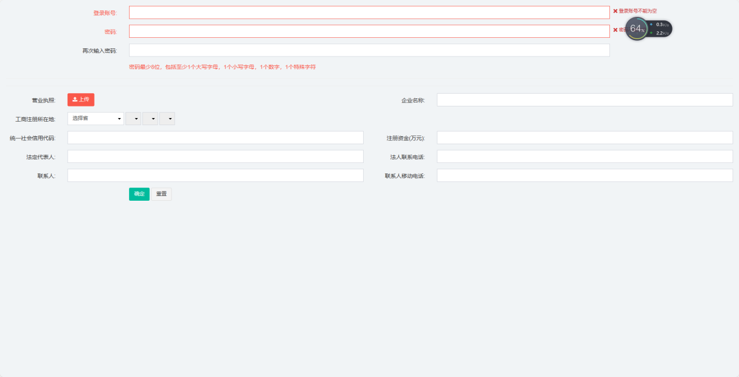

提交注册信息审核通过后企业即可进行登录，如果审核拒绝，就重新注册。
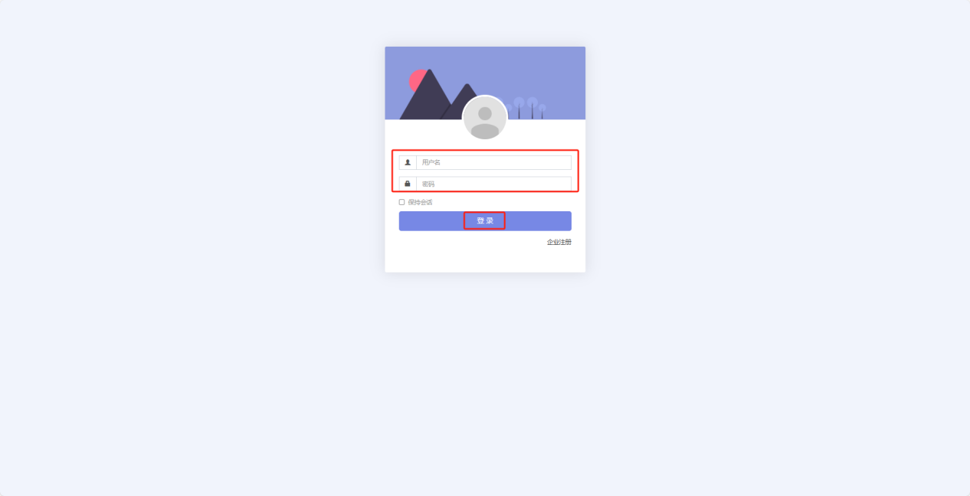
输入账号密码进行登录

修改企业基本信息
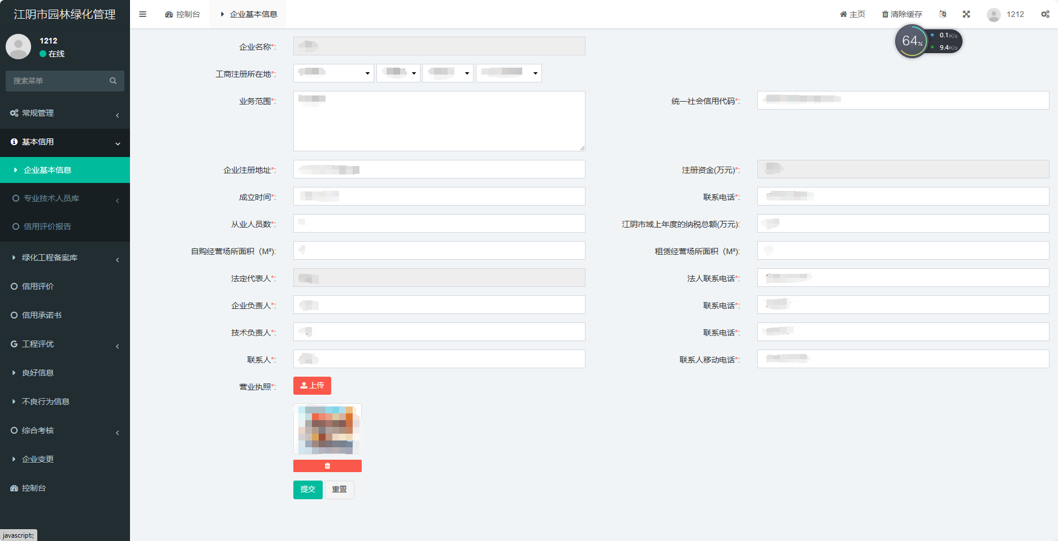
登录完成后，点击【基本信用】--【企业基本信息】，可以新增或修改部分企业基础信息

专业技术人员库之职称人员信息录入
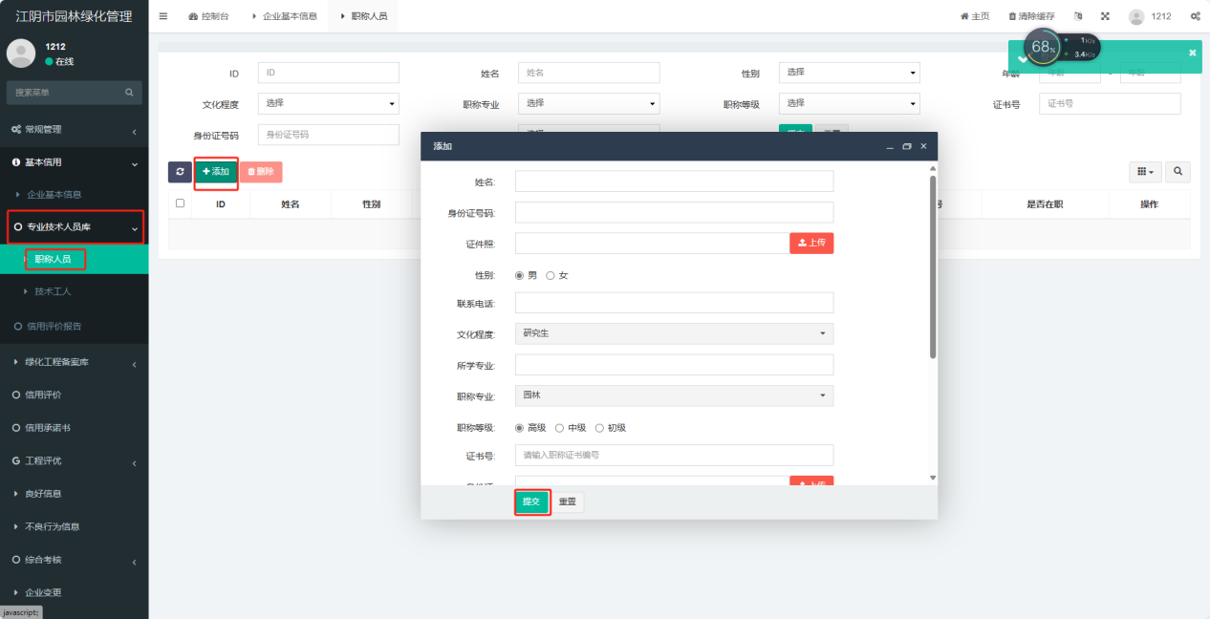
进入【基本信用】--【专业技术人员库】--【职称人员】模块，点击【添加】，填写相关资料后点击【提交】即可。

专业技术人员库之职称人员信息编辑、删除
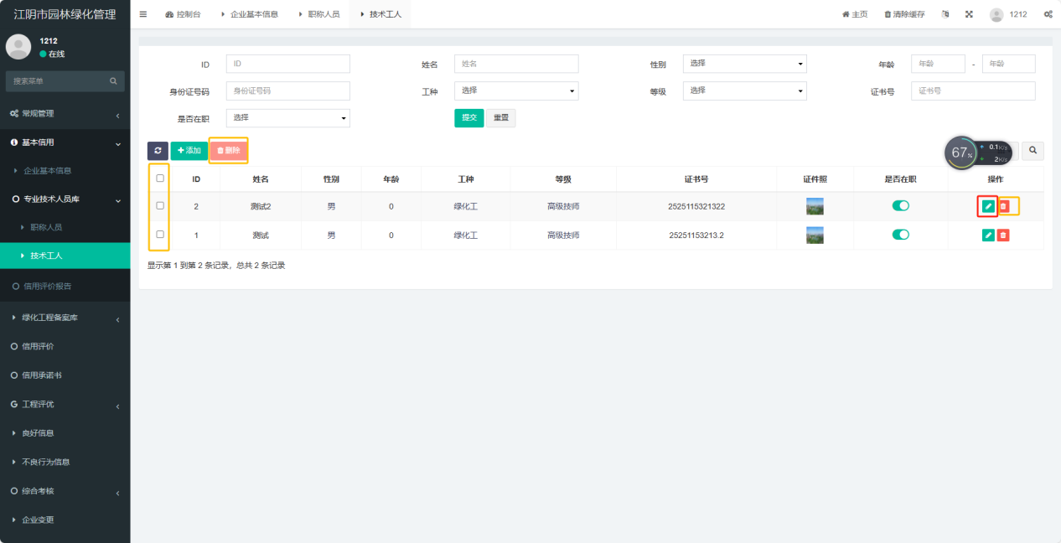
点击红框编辑按钮，可以修改人员信息
点击黄框删除按钮，可以选择单条信息删除或选中多条进行批量删除。

专业技术人员库之职称人员信息条件查询
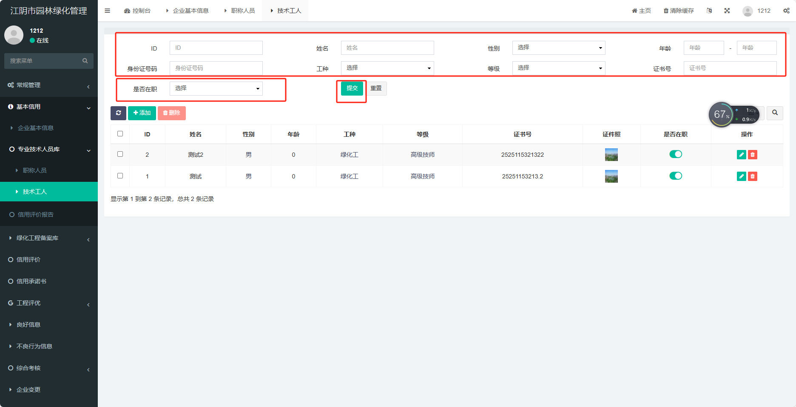
上方可以进行条件查询，点击【提交】，即可完成筛选。
点击【重置】则清除所有筛选条件。
注：专业技术人员库其他栏目和绿化工程库操作同上，此处不再赘述。

信用评分表
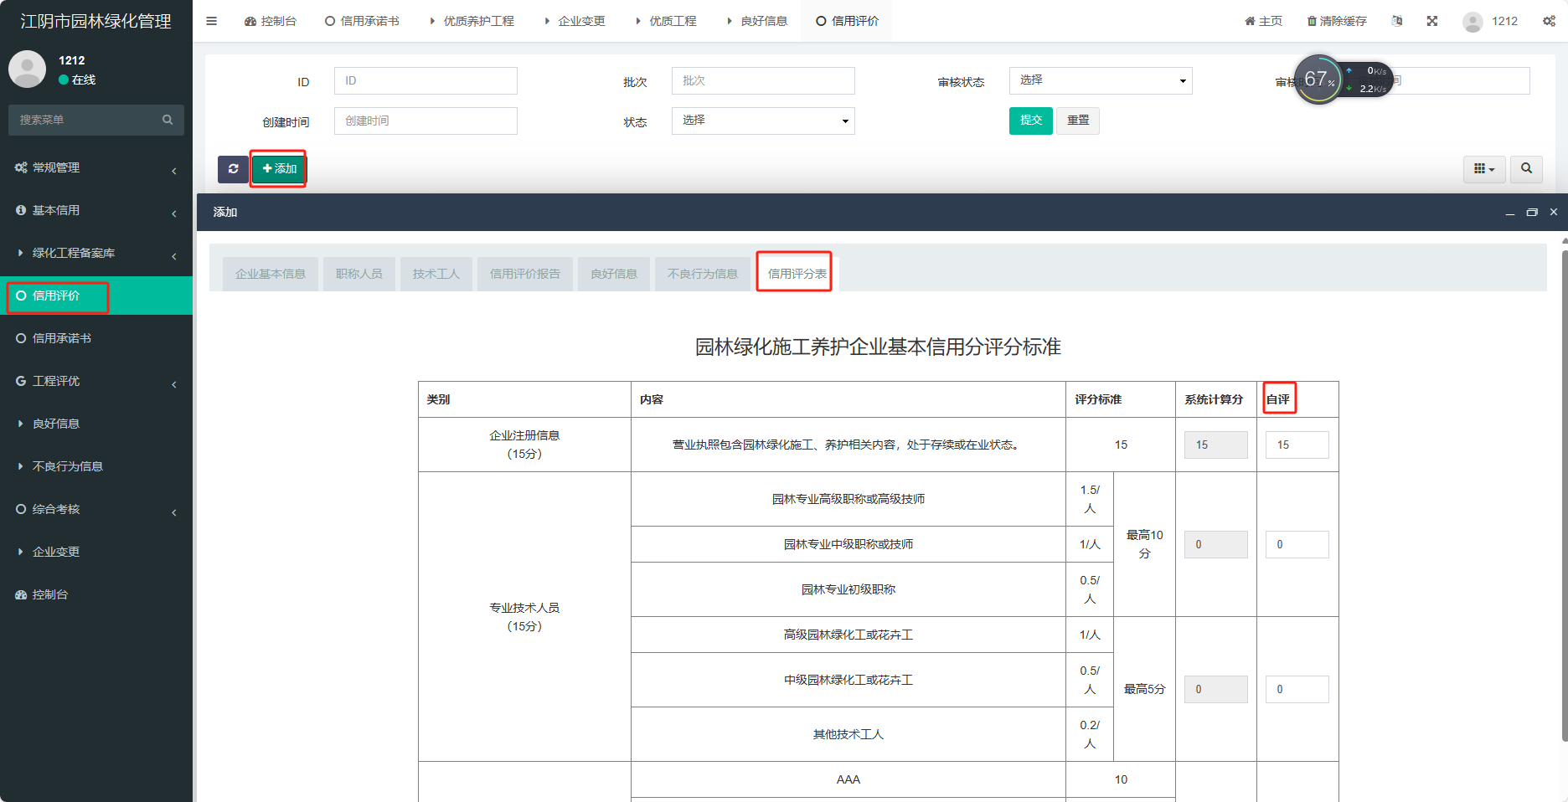
期限内，进入【信用评价】模块，点击【添加】按钮，可以进行企业自评。
点击前面的模块可以查看填写的相关信息。
一个期限内仅可提交一次，请谨慎提交。

信用承诺书
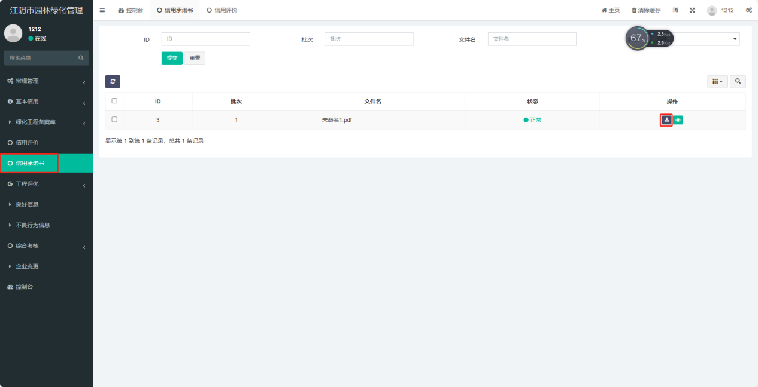
管理端上传承诺书后，企业可以在信用承诺书模块点击下载按钮，将文件打印后进行签字盖章等操作，后扫描pdf版本。
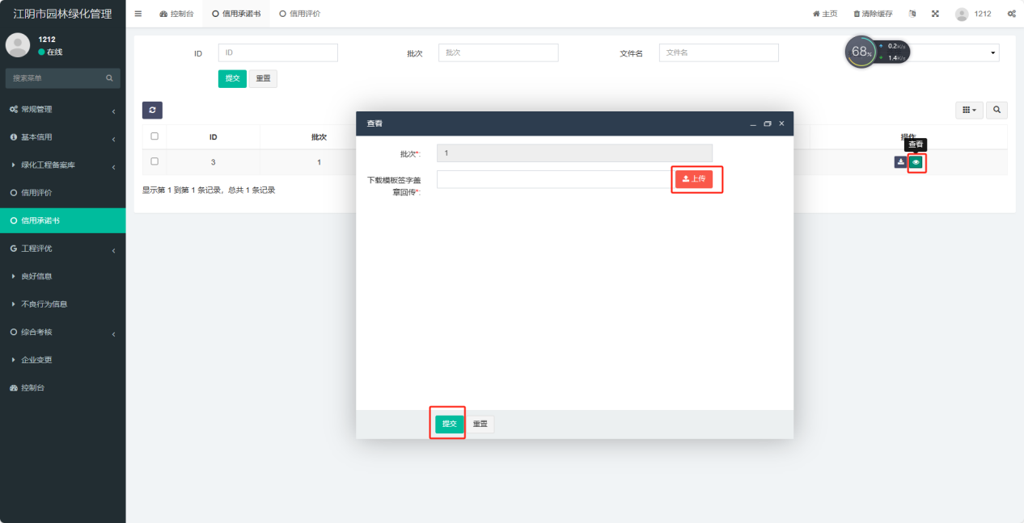
点击查看按钮，上传pdf文件，后点击【提交】按钮。

工程评优之优质养护工程
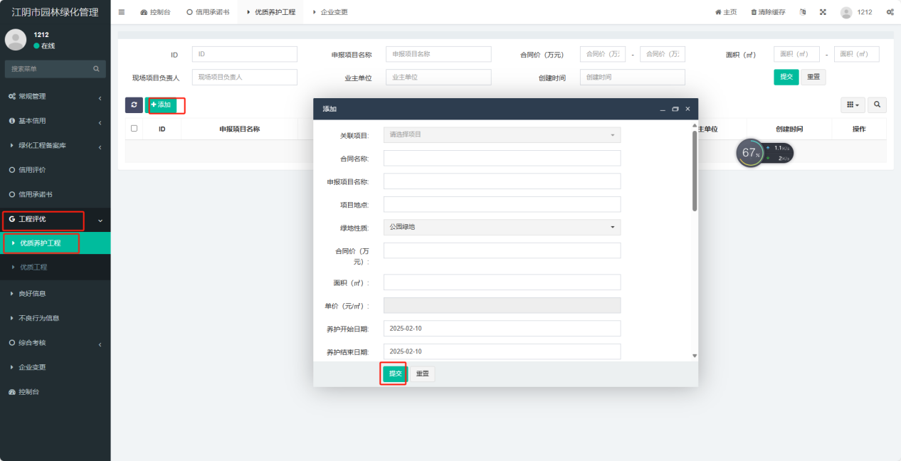
在评优期内，进入【工程评优】--【优质养护工程】模块，点击【添加】按钮。管理端会进行审核。
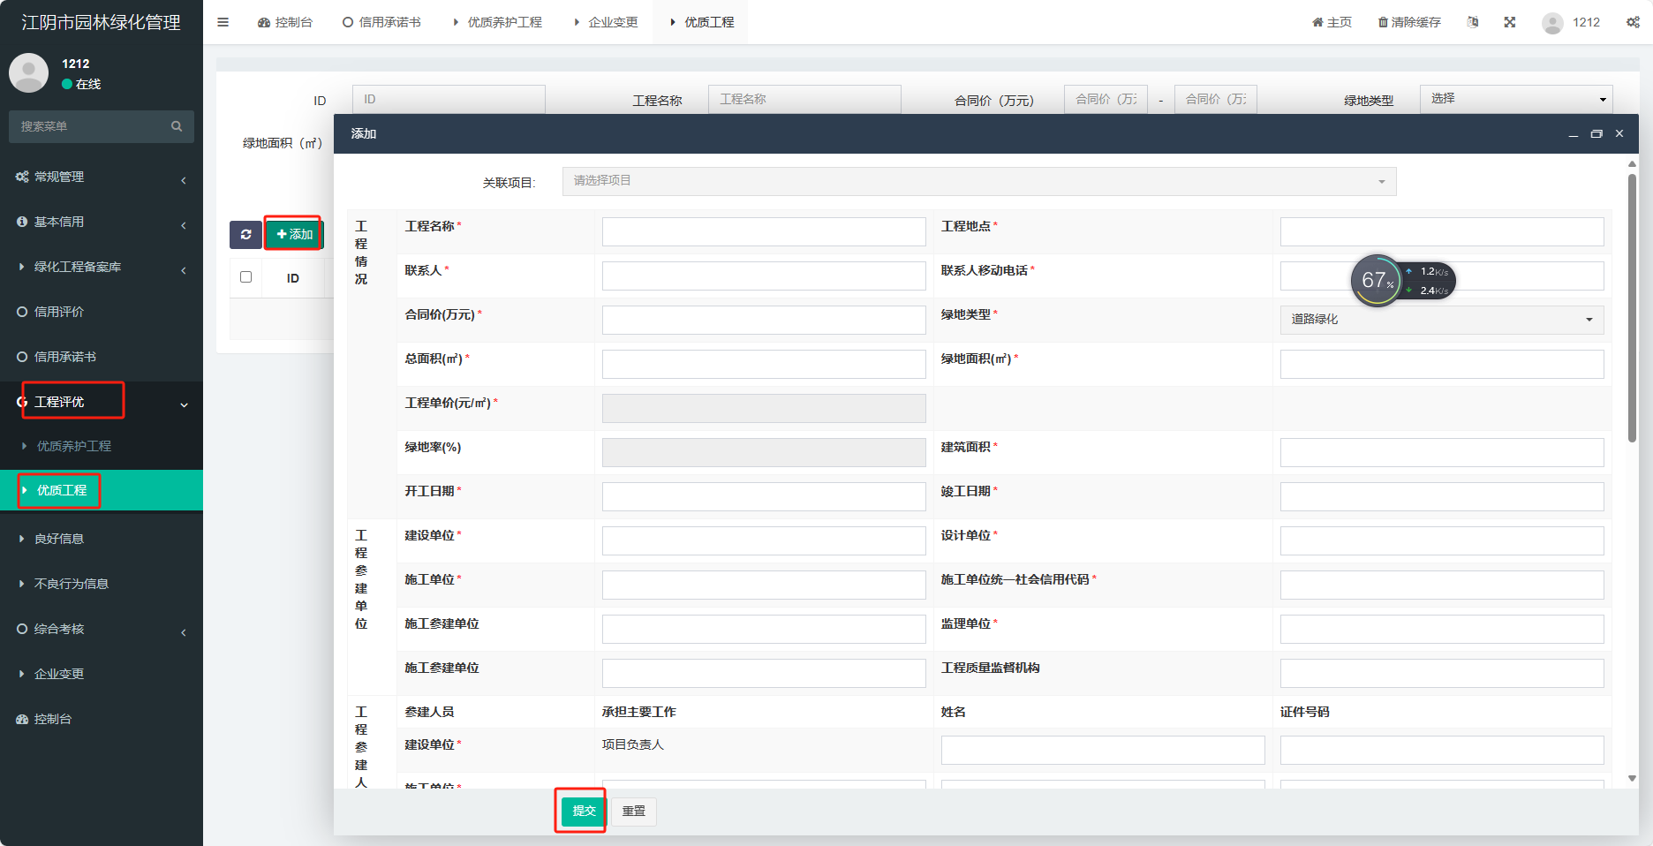

注：优质工程同优质养护工程

良好信息以及不良行为信息
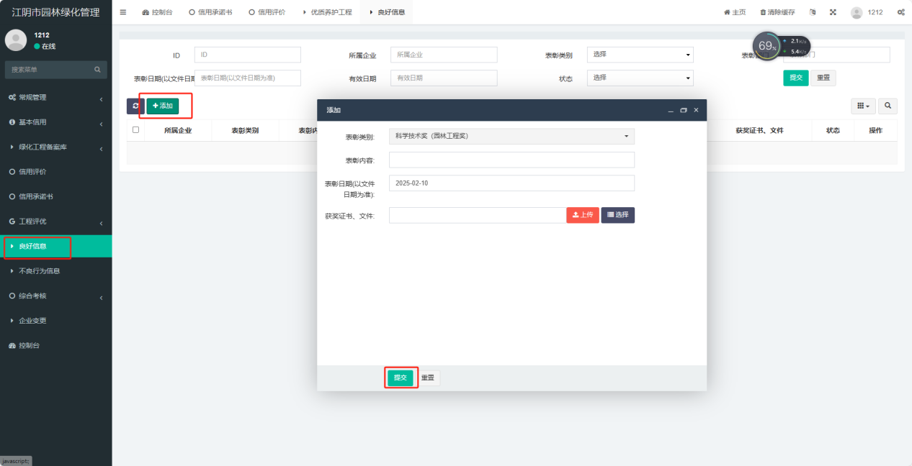
进入【良好信息】模块，点击【添加】按钮。
不良行为信息同上，不良行为管理员也会给企业用户上传在列表页展示。

综合考核之施工项目考核
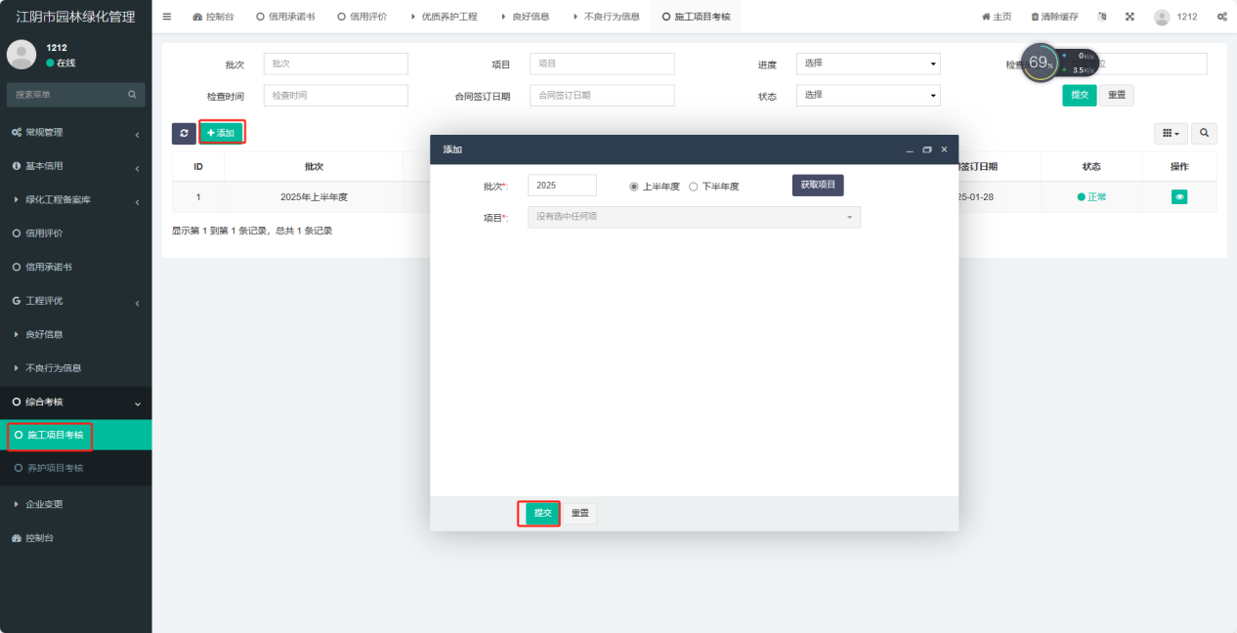
进入【综合考核】--【施工项目考核】模块，点击【添加】按钮，可以选择提交给管理员考核的施工项目。注：养护项目考核同上。

企业变更
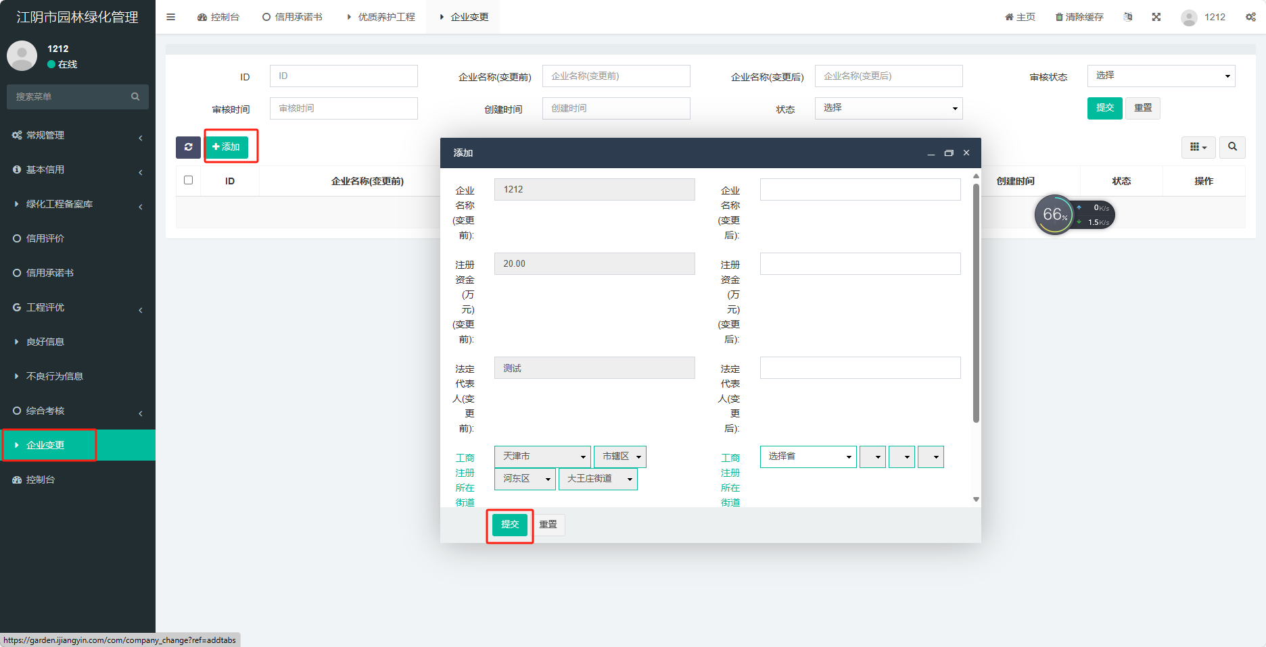
进入【企业变更】模块，点击【添加】，修改如上信息提交后，管理员会进行审核，审核通过即会变更。

